２０１９年度
京都造形芸術大学 蒼山会 創作・研究補助制度
申請者募集について

以下の通り、「蒼山会 創作・研究補助制度」申請者の募集を行います。
「蒼山会 創作・研究補助制度」は本学学生の自主的な創作や研究に対して蒼山会（保護者会）から補助金を支給し、皆さんの長期的・計画的かつ社会とつながる創作・研究活動をより発展させることを目的とした助成制度です。

■申請内容の評価ポイント
・評価ポイントは以下の４つです。
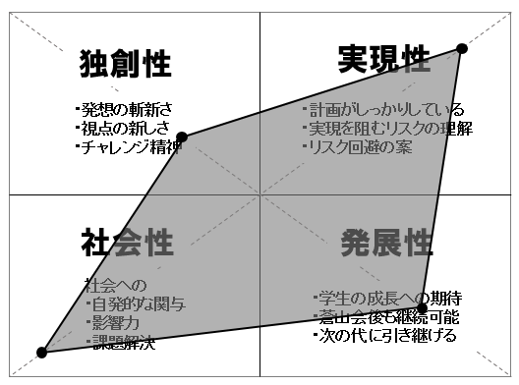
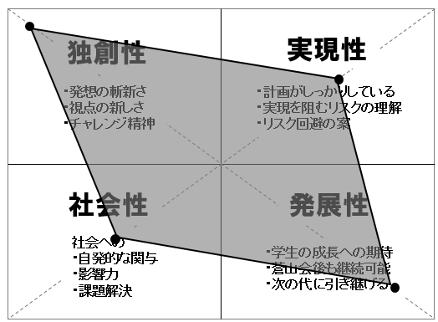
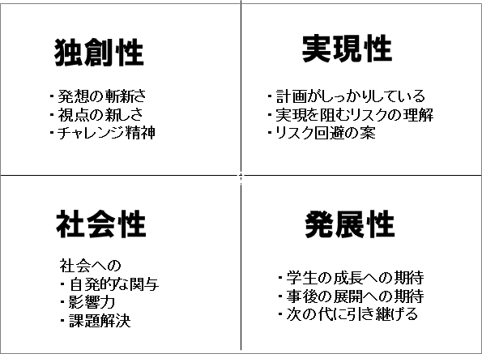
ex1 社会性と実現性に富んだ計画
ex2 独創性と発展性に富んだ計画

■対 象
京都造形芸術大学学部生 １～３回生

■申請内容
・個人又はグループでの創作活動・研究活動。
・ジャンルは不問。学術研究・映像・舞台・美術工芸・各種デザインは勿論、複数のジャンルにまたがるもの・ジャンルの枠を超えた新しい表現なども対象とします。
・申請は１人（１グループ）１件に限ります。
・創作研究内容は、本学学生が企画立案したものに限ります。

※グループの場合、メンバー全員が本学学部生であることが望ましいのですが、万一外部にメンバーがいる場合は、そのメンバーの所属・活動計画の中での役割を明記すること。（本制度の補助の対象はあくまでも本学学部生です。主要メンバーは本学学部生であることが必要です）

■補助金額
・Aコース…７５万円
・Bコース…５０万円
・Cコース…３０万円以下
採用件数は予算の範囲内で調整。

1
■申請までの手順と方法
［１］申請書フォーマットを在学生専用サイトhttp://www.kyoto-art.ac.jp/student/よりダウンロードする。
［２］申請書の作成。補足資料（任意）の作成。
［３］専門分野の教員の指導を受ける。（申請書の「◆指導教員所見・確認印」欄に教員の記述・押印を受けること。）
※指導教員は申請者の計画と実行について相談にのり、必要に応じて指導を行うこと。
［４］申請書と補足資料（任意）を教学事務室 学生生活窓口へ提出。

■提出書類についての注意
［１］申請書（活動・研究計画書）
・申請用紙は手書き不可。文字サイズは１０ptで記入のこと。
・項目１～７を必ず記入すること。
・申請用紙を記入後、プリントアウトしたものに指導教員より直筆で「サイン・押印」をもらうこと。
・書類はA4用紙4枚で提出のこと。
［２］作品・研究資料
・申請者の今までの課外活動や正課授業の実績・内容（どういった作品制作や研究を行っているか）がわかるもの。
※内容によっては再提出を依頼する場合があります。個展DMの提出などは申請者がどんな作品を制作しているのか分かりづらい場合、認められない場合があります。
［３］補足資料の種類と例 （提出は任意）
・A4用紙（縦）で、合計４ページまでとする。
・内容は、申請の内容を補足するための写真、図、映像など。または、文学作品・研究論文等を資料とする場合は概要をまとめたワード原稿（400字以内）とする。
※映像はDVD（５分以内に編集し、タイトルを明記すること）で持参のこと。
※すべての資料に学籍番号・氏名を明記し、申請書に添付すること。
※基本的には申請書に基づいて審査します。

■申請から補助金給付までの流れ
［１］申請期間：２０１９年５月１７日（金）～６月１０日（月）１８：００
［２］一次選考：書類審査
［３］一次結果通知：２０１９年６月２０日（木）に一次選考の結果を代表者の京造メールアドレスに通知予定
- 二次選考：面接審査［面接日：２０１９年７月６日（土）１３時３０分～１５時００分］予定
※面接時間は変更の可能性があります。
※二次選考注意点
・プレゼンテーションは5分以内にまとめること。
・プレゼンテーション時に使用する資料は３部用意してください。それ以外の関連資料についても、当日持参してもかまいません。
・プレゼンテーションでの使用機材は６月２６日（水）までに教学事務室に申し出て下さい。パソコンを使用する場合、なるべく大学側で用意するパソコン（WIN）を使用して下さい。使用するデータは７月３日（水）までに教学事務室に提出して下さい。なお、自前のMacを使用する場合、アダプターも持参してください。

2
［５］最終結果通知：２０１９年７月中
［６］授 与 式：２０１９年９月１４日（土）１９時（予定）※大瓜生山祭終了後
■創作研究期間
・２０１９年７月～２０２０年１０月下旬（最終報告書提出締切日まで）

■２０１８年度採用者の最終報告会への出席
・採用された場合、前年度採用者の最終報告会へ出席することが必要です。（２０１９年１２月予定）
※研究発表の方法についての学習の場として、必ず出席すること。

■中間報告
・採用者には、中間報告書の提出があります。その結果により、それ以降の創作・研究経費の減額、研究の中止等の措置を行なう場合があります。
※中間報告書の提出締切（予定）：２０２０年６月

■最終報告
・採用された研究課題については、創作・研究の最終報告書の作成（会計報告含）と、最終報告会において、創作・研究の成果の発表を行います。

【最終報告のまとめ方】
・最終報告としては、自己（グループの場合はメンバー）の学びや気づきを振り返るとともに、どれだけの人にどのような影響を与えたのか、又評価されたのか等（対外的意味）をリサーチ（各々の発表内容についてリサーチの手法を検討する事）し、結果を発表すること。

【最終報告書の作成・提出について】
・最終報告書…創作・研究の目的、方法、研究作業の日程、結果及び成果等について
・会計報告書（領収書を添付）
・添付資料（任意）
・発表会時のレジュメ
※最終報告書の提出締切：２０２０年１０月下旬（予定）

【最終報告会について】
・報告発表会：２０２０年１２月（予定）

■申請にあたっての諸注意
・本制度を利用し、自分の研究や制作をより深めていくことを期待します。研究制作の成果を、卒業制作や卒業研究につなげていくこともかまいません。但し、対象が授業の課題そのものの場合は認めません。
・申請の段階で必要なデータが揃えられており、創作・研究のプランニングが出来ていること。申請したプランを完成させることを前提とします。
・プランが採用された後、補助金額が申請額より少なく査定された場合においても、当初のプランを完成させるように努めること。
3
・計画と補助金使用の実行について指導教員からのサポートを受けること。
・創作・研究結果報告と会計報告を義務とし、申請計画と異なる予算執行は基本的には認めません（領収書は必ず保管すること）。但し、創作・研究途中に計画変更の必要が生じた場合はその事由を明らかにし、必ず教学事務室へ相談すること。
・補助金は使い切ることが望ましいが、万一使い切ることができなかった場合は、最終報告書提出の際に返金すること。
・単なる文献資料や備品・材料のみの購入費用に充当するための補助制度ではありません。申請にあたっては研究計画の内容や性格に由来するものであることをできるだけ具体的に記入すること。
・交通費・宿泊費については補助対象としますが、申請金額については査定の上決定します。
・本活動は原則として、学生及び教職員が運転する自動車の使用は禁止です。
・創作・研究計画に、相手方の同意、協力や社会的コンセンサスを必要とする内容を含む場合には、関係者の人権や個人の利益の保護について十分な配慮を行い、そのために講じる対策等について具体的に記入すること。

２０１９年５月１７日 京都造形芸術大学

２０１８年度 蒼山会創作・研究補助制度 採用実績
4

